ΘΕΜΑ 4^{ο}

4.1. α. Από που αντλεί θέματα για τα έργα του ο Ντελακρουά; (μον.3)
β. Ποια είναι τα χαρακτηριστικά της ζωγραφικής του Ντελακρουά, που άνοιξαν νέους δρόμους στην τέχνη; (μον.6)
Μονάδες 9
4.2. Δίνεται έργο του Ντελακρουά.
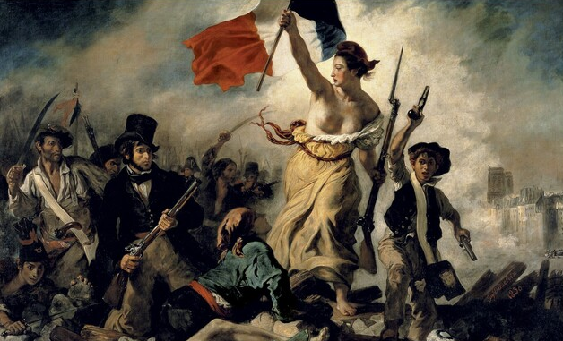

α. Ποιος είναι ο τίτλος του εικονιζόμενου έργου; (μον.2)
β. Γιατί θεωρείται σημαντικό το έργο αυτό για τη Γαλλία της εποχής; Ποια συναισθήματα δημιουργούνται στον θεατή; (μον.14)
Μονάδες 16

